2017 - 2018 m. m. Lietuvos mokyklų žaidynių PRADINIŲ KLASIŲ mokinių (gim. 2007 m. ir jaunesnių) zoninĖS VARŽYBOS

(Varžybų pavadinimas)

2017 11 17

Varžybų data

VARŽYBŲ LENTELĖ
Eil. Nr. |  | Komandos pavadinimas | 1 | 2 | 3 | 4 | Taškai | Vieta
1. |  | Šakių Varpo mokykla |  | 2:0  2 | 0:2  1 | 2:0  2 | 5 | II
2. |  | Kazlų Rūdos pradinė mokykla | 0:2  1 |  | 0:2  1 | 2:0  2 | 4 | III
3. |  | Vilkaviškio pradinė mokykla | 2:0  2 | 2:0  2 |  | 2:0  2 | 6 | I
4. |  | Kalvarijos raj. | 0:2  0 | 0:2  0 | 0:2  0 | 0:2  0 | 0 | IV
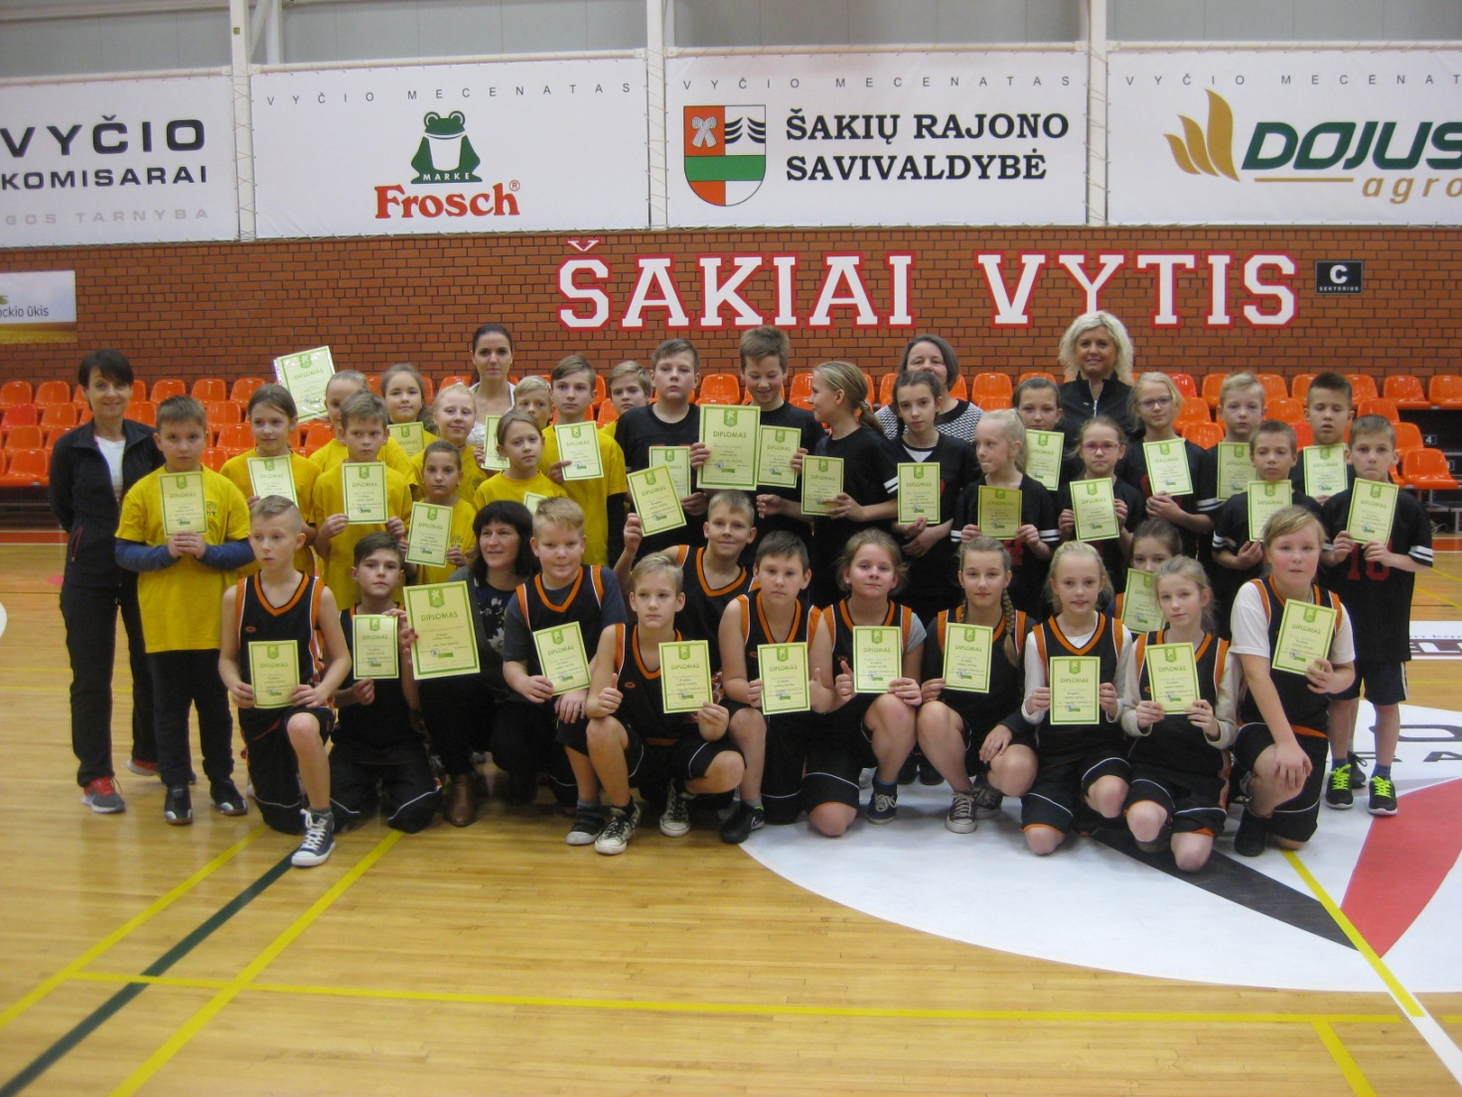

Rasa Matusienė Vitalija Gudzinevičienė

Vyr. teisėjas Vyr. sekretorius

